示例四
骨頭博士找骨頭

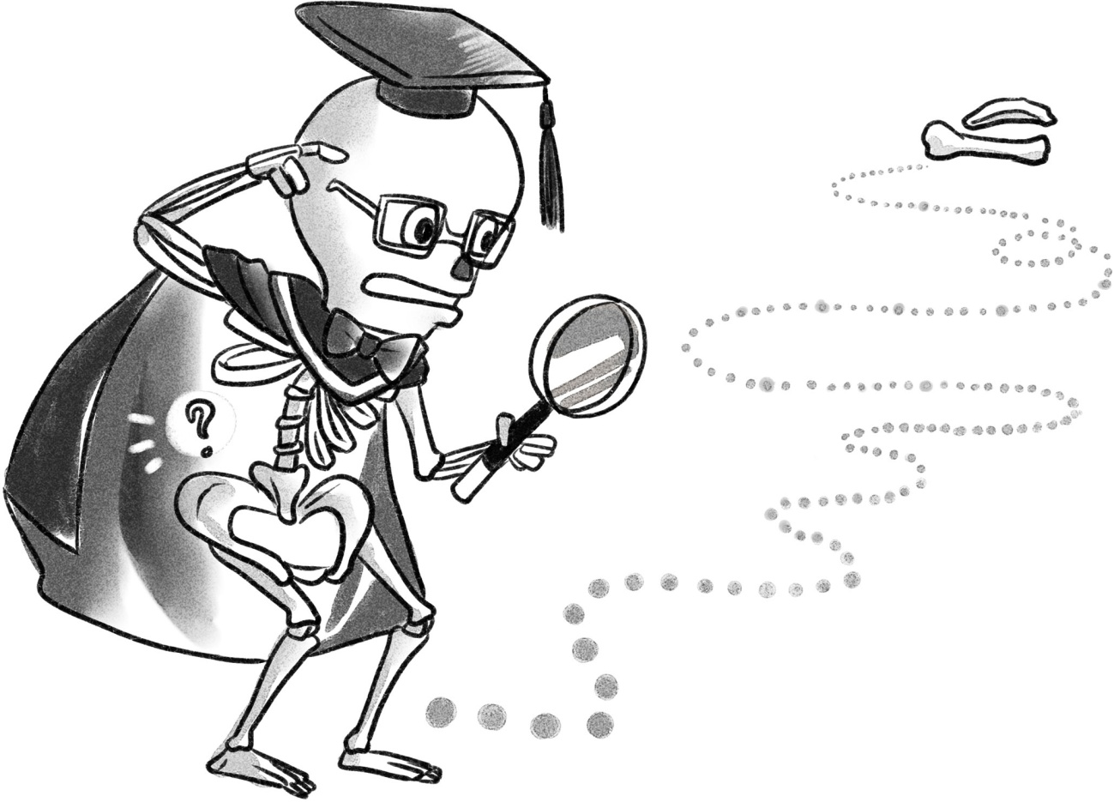

4
《骨頭博士找骨頭》教學設計

適用年級： 三至四年級
建議教節： 3（120分鐘）
書 名： 骨頭博士找骨頭
作 者： 管家琪
繪 圖： 陳永勝
出 版： 香港，景行出版有限公司、現代教育研究社，2002
內容概要：
科學博物館裏的骨頭博士，發現自己少了一根肋骨，他感到渾身不自在，於是做了一個前所未有的決定——離開從沒離開過的博物館。他要找回自己失去的肋骨。
骨頭博士全身都是骨頭，他走上街去會有甚麼事情發生呢？他可以找到自己的肋骨嗎？本書以有趣的對話推展情節，讓讀者經歷一個充滿懸疑的旅程，同時也提起大家對認識人體骨骼的興趣。

（一）給教師的話
一、 教學視窗
本書主角骨頭博士造型奇特，他尋找失去的肋骨的過程充滿趣味，是與學生分享創意思考的絕佳讀物。學生可以從中學會自我認識、反思、變通、解難和推理。
這本童書屬於橋樑書，雖然字數在5000以上，但結構上有兒童文學「重複」的特點，具預測性，初小學生也能駕馭。作者在本書後記中分享了自己寫作本書的歷程，有助啟發學生創作。

二、主題地圖

推 理
人體知識
創 意
解 難
變 通
幽 默
從經驗中
學習
探 究

三、 策略指南
本教學設計運用了以下的教學策略：
- 引領思維閱讀
- 戲劇定格
- 思路追蹤
- 故事地圖
- 獨立閱讀
- 文本講論

四、 學習重點
- 閱 讀： 觀察圖畫與文字，理解內容；理解關鍵詞語的含義；理解及分析故事結構
- 寫 作： 創作故事
- 說 話： 表現說話人的語氣及神情；口頭分享閱讀感受
- 文 學： 理解故事人物設計的特點與作用，增進文學知識
- 品德情意： 認識自己
- 思 維： 發展變通能力

（二）教學活動
設計者：葉煒婷
一、 引入
- 教師在黑板上畫一根骨頭，並提問：
- 誰曾見過骨頭？
- 你在甚麼情況下見到骨頭？
- 骨頭讓你聯想到甚麼？
- 教師展示橋樑書《骨頭博士找骨頭》的封面，請學生猜想骨頭博士找骨頭的原因。
引領思維閱讀：通過觀察封面圖畫，初步掌握故事主角特點，猜想故事內容。
（見《童書教學的理念與方法》第28頁）
- 教師展示前環襯頁，學生初步驗證自己的推測是否正確。

二、 發展
- 教師和學生一起閱讀第4-5頁，並提問：
- 作者在故事開始時怎樣介紹骨頭博士？（骨頭博士是科學館裏最受歡迎的一個「老師」）
- 骨頭博士真的是「老師」嗎？為甚麼作者會說他是「老師」？（他不是真的「老師」，但小朋友可以通過他學到人體知識，所以他也可以說是小朋友的「老師」）
- 骨頭博士主要教小朋友甚麼？（他向小朋友「講解」人體骨骼結構）
- 小朋友喜歡聽他的教學嗎？是因為他講得有趣？還是其他原因？試從文中找出關鍵詞語加以說明。（小朋友喜歡聽他教學，大家都聽得「津津有味」；但小朋友喜歡他的原因，主要是因為他的「模樣很特別」）
引導學生通過閱讀關鍵詞語，精確地理解作品內容。
- 教師和學生一起閱讀第6-9頁，並提問：
- 正當骨頭博士打算休息的時候，他的身體有甚麼奇怪的感覺？（胸腔涼涼的）
- 令骨頭博士胸腔感到涼涼的原因是甚麼？（少了一根肋骨，胸腔漏風了）
- 教師邀請同學扮演骨頭博士發現少了一根肋骨後的反應。
- 為甚麼骨頭博士會有這麼大的反應？（自由作答）
- 試從這幾頁找出三個顯示骨頭博士心情變化的詞語。（奇怪、驚呼、懊惱）
請學生把三個詞語寫在黑板上，方便討論。
- 請學生指出令他產生情緒變化的原因：
（奇怪：胸腔忽然感到涼涼的）
（驚呼：發現自己少了一根肋骨）
（懊惱：丟肋骨的當兒自己也不知）
- 骨頭博士決定了要把失蹤的骨頭找回來，如果你是他，你會往哪裏找呢？
- 課堂戲劇：
- 教師講述第10頁前半部分的故事發展。
- 提問：被骨頭博士搖醒了的警衞看到骨頭博士會有甚麼反應？（跳起來，大聲呼叫：有鬼呀！）
- 教師請同學分組進行戲劇定格扮演以上情境，並要求學生為所扮演的角色想一句對白。
- 教師可請學生一起欣賞同學的戲劇定格扮演，並透過思路追蹤（提問）進一步了解學生的想法。
戲劇定格及思路追縱：首先以戲劇定格方式演繹故事情境，然後運用思路追蹤策略，了解角色當時的感受與想法。
（見《童書教學的理念與方法》第37-38頁）
- 教師展示第10-11頁，以驗證學生的推測是否正確。
- 教師講述故事的接續發展：「骨頭博士走到大街上，看到一家服裝店。」
- 提問：根據先前的情節發展，你們猜接下來會發生甚麼事？（自由作答，言之成理即可）
- 教師請同學分組進行角色扮演，把他們推想的情節演出來，演出時限為一分鐘。
- 教師展示第12-13頁，以驗證學生的推測是否正確。
- 小組討論：
- 教師講述第14頁的故事發展。
- 教師引出討論話題：如果你是骨頭博士，你會怎樣改變自己，令其他人不會被你嚇壞？（自由作答，言之成理即可）
培養創造性思考能力，解難及變通能力。
- 學生匯報討論結果。
- 教師請學生閱讀第15頁，驗證先前所預測的故事內容。
- 小組閱讀，探索故事情節發展
- 引入提問：到底骨頭博士去了哪裏找肋骨？最後他又能否找到遺失了的肋骨？
- 教師派發橋樑書《骨頭博士找骨頭》，讓學生自己閱讀第14-22頁，了解骨頭博士離開服裝店後去了甚麼地方找肋骨。
故事地圖：運用故事地圖，以列表方式展示故事的框架，幫助學生整理故事情節和結構。
（見《童書教學的理念與方法》第34-35頁）
- 教師展示骨頭博士的日記，內容是有關他尋找肋骨的經歷。
- 講述：同學在閱讀後要幫助骨頭博士完成日記的欄目(1)（工作紙一）。
- 學生二人一組合作填寫日記上空白了的內容。（包括：地點、人物、發現的線索、對方的反應和結果）
- 學生完成日記後，可與其他組別核對答案。
- 提問：雖然骨頭博士尚未找到失去的肋骨，但他得到了一項重要的線索，哪是甚麼？（他要找一個叫亞當的人）
- 你猜這個線索能幫助他找回肋骨嗎？為甚麼？（自由作答）

設計故事地圖的表格時，提示及填空部分的欄目和數量，可按學生閱讀能力及語文水平擬訂。
- 教師請學生繼續閱讀第23-28頁，了解情節發展：
- 教師請學生閱讀後，完成骨頭博士日記的欄目(2)。
- 學生二人一組合作填寫日記空白的方格。
- 學生完成日記後，可與其他組別核對答案。
- 提問：為甚麼科學館的小朋友都喜歡骨頭博士，但骨頭博士離開科學館後，遇到他的人都那麼害怕他的真面目呢？（自由作答）
利用故事情節的變化，引導學生作比較，發展高層次的思維能力。
- 那麼，你害怕骨頭博士嗎？為甚麼？（自由作答，言之成理即可）
- 教師請學生繼續閱讀第29-36頁，了解骨頭博士離開美語（即英語）補習班後去了哪兒找肋骨。
- 教師請學生閱讀後，完成骨頭博士日記的欄目(3)。
- 學生二人一組合作填寫日記空白的方格。
- 學生完成日記後，可與其他組別核對答案。
- 課堂戲劇：骨頭博士心底話
- 提問：第36頁中，其中有一句寫道：「骨頭博士愣在原地。」「愣」是甚麼意思？提示學生留意圖畫中骨頭博士的表情，以及前文內容。
通過圖文閱讀，把握文章脈絡，掌握關鍵詞的含義。
- 可以把這個表情演出來嗎？
- 提問：愣在原地的骨頭博士，到底在想甚麼？眼看自己的真面目把整屋子的人都嚇跑了，他有甚麼感受？（自由作答）
- 教師邀請一位學生扮演骨頭博士「愣在原地」的一瞬，其他同學可自由代入骨頭博士的身份（把手按在扮演骨頭博士的同學的肩膀上），說出他當時的感受和想法。

學生經過多次訓練，對演繹角色心情的戲劇活動不會陌生，教師可引導學生比較、分析演出同學哪一句話最能表現骨頭博士當時的心情，又表達了哪種心情。
以下是一些例子：
骨頭博士心底話 | 表達的感受/心情
大家真的那麼討厭我嗎？ | 傷心
我有那麼可怕嗎？ | 不解
我也不想破壞舞會的氣氛…… | 無奈

- 教師請學生朗讀第36頁的最後一句：
- 「他從來不知道自己有這種本事——能夠讓那麼多人立刻消失。」讓學生感受骨頭博士的失落和無奈。
獨立閱讀：培養學生獨立閱讀的習慣。
（見《童書教學的理念與方法》第31頁）
- 個人閱讀：
- 教師請學生回家閱讀橋樑書的後半部分（第37-61頁）。
- 完成日記的欄目(4)。
文本講論：結合學生獨立閱讀的環節，進行深入的文本討論，提升閱讀理解能力。
（見《童書教學的理念與方法》第31頁）
- 共同討論：
- 為甚麼骨頭博士這一次覺得自己很受歡迎？（小黃狗很熱情的跳起來直撲向他）
- 他真的很受歡迎嗎？（不是，小黃狗只是聞到骨頭的氣味）
- 為甚麼小男孩看見骨頭博士的「真面目」也不害怕？（他今天在博物館已見過骨頭博士）
- 為甚麼小男孩知道骨頭博士丟失的肋骨就在附近？（這是他的生活經驗，他經常也是這樣）
- 這說明了甚麼？（自由作答）
- 為甚麼警衛很害怕的跟在館長後面？（因為他先前向館長報告骨頭博士不見了）
- 如果你是故事中的小男孩，你會怎樣回答館長的問題？（自由作答）

三、 思考與總結
- 人物分析與討論：
- 小男孩在故事中起了甚麼作用？（男孩幫助骨頭博士找回失去了的肋骨，沒有他，骨頭博士就可能回不了博物館）
發展學生的文學知識，了解故事人物設計的特點與作用。
- 為甚麼作者要安排小男孩幫助骨頭博士找回肋骨，而不是其他身分的人？（自由作答，如小男孩代表了兒童的純真）

教師可給學生提示：
- 小男孩跟成人對骨頭博士的反應有甚麼不同？為甚麼會有不同？
- 小男孩的思考方法有甚麼特別？
- 一般來說，兒童跟成人的思考方法有甚麼分別？
- 閱讀分享：教師請學生快速翻閱全書，把自己對故事的想法和覺得有問題的地方寫在「報事貼」上。
方便閱讀後和教師、同學交流閱讀心得。
- 請學生把寫上了閱讀心得及問題的「報事貼」張貼在壁報，共同分享。

可給學生分發兩種不同顏色的「報事貼」，如米黃色的寫感想，粉藍色的寫問題。
感想的思考方向：
- 你最喜歡的故事人物
- 你最喜歡的情節
- 你有沒有話想跟骨頭博士說？
- 你有沒有話想跟作者說？
問題的思考方向：
- 故事情節有沒有不合理的地方？
- 人物言行有沒有前後矛盾的地方？

四、 延伸活動
利用童書關於人體骨骼的題材推展跨課程閱讀。
- 延伸閱讀：
請學生到圖書館或網上閱讀有關人體骨骼的資料，然後完成工作紙（二）。
- 故事複述：
學生利用故事地圖複述故事。
學生依據「骨頭博士的日記」複述故事內容。
- 創意寫作：
- 教師介紹《骨頭博士找骨頭》創作意念，是來自一個好玩的念頭：作者在科學館參觀時，看見一個骷髏人的模型，覺得「骨頭」很吸引、很有趣，於是「骨頭博士找骨頭」這個題目便在作者的腦中形成了。
- 與學生共同分析本故事的構思：骷髏人模型丟失了骨頭，變得不完整，於是開展了尋找骨頭的故事。
- 小組討論：引導學生思考如果骷髏骨模型缺少了一根肋骨；黑板沒有粉筆會有甚麼問題。請學生分組完成工作紙（三）第一部分。
故事創作：通過分析原故事的構思，引導學生掌握故事寫作的思路，然後創作自己的故事。
（見《童書教學的理念與方法》第42頁）
- 故事創作：學生選取其中一項物件，按小組的初步討論，創作一個約200字的故事，完成工作紙（三）第二部分。

《骨頭博士找骨頭》教學設計
工作紙（一）
姓名︰ |  | 班別︰ |  | 日期︰
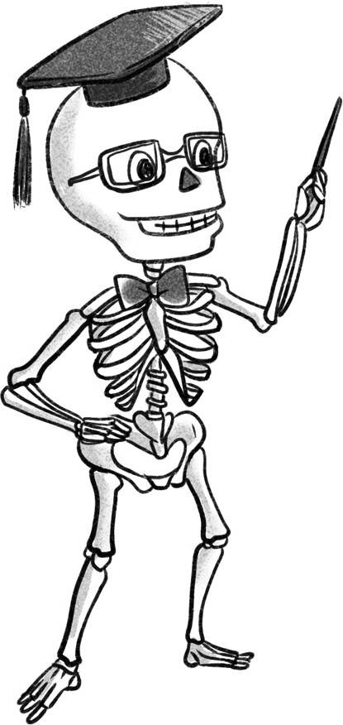
骨頭博士的日記
月 日 星期 天氣 .
今天我遺失了很重要的一樣東西—— ！
為了要找回它，我冒險逃出 ，開始了我的行動。起初我不知道大家接受不了我全身只是一副骨頭，把 嚇跑了，還嚇昏了 。於是我喬裝成小丑才繼續我的尋找歷程。下表簡單記錄了我找東西的經過：（請從書本中找出答案，寫在方格內）
故事  情節 | (1)  14-22頁 | (2)  23-28頁 | (3)  29-36頁 | (4)  37-61頁
地點
遇見
人物
發現的線索 | 他們提到有一個叫 .  的人，好像跟  有關 |  | 他穿了一件有  的連身衣，讓骨頭博士誤會他也是個 ..
對方看到骨頭博士真面目後的反應
結果 | 找到  找不到  它在 .  .  ！ | 找到  找不到  它在 .  .  ！ | 找到  找不到  它在 .  .  ！ | 找到  找不到  它在 .  .  ！

《骨頭博士找骨頭》教學設計
工作紙（二）
姓名︰ |  | 班別︰ |  | 日期︰

人體骨骼知多少？
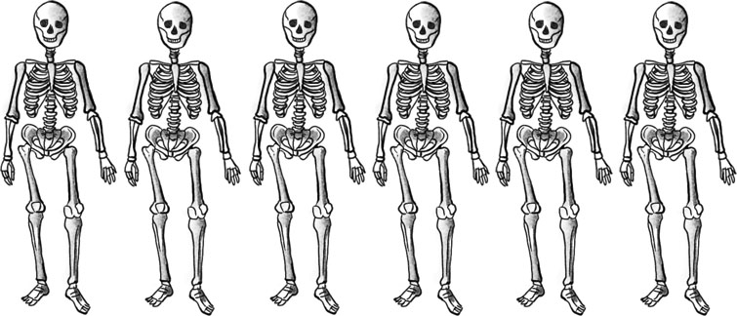
請到圖書館或從互聯網上尋找有關人體骨骼的資料，並回答下列問題：
- 一個正常成年人有多少塊骨骼？
.
- 人體的骨骼有哪幾種功用？
.
- 人體共有多少根肋骨？
.
- 肋骨有甚麼功用？
.

《骨頭博士找骨頭》教學設計
工作紙（三）
姓名︰ |  | 班別︰ |  | 日期︰

一、 想想看：如果以下的物件缺少了一樣東西會有甚麼問題？
物件 | 缺少了 | 產生問題 | 解決方法
骷髏人模型 | 一根肋骨 | 胸腔漏風 | 尋找失去的肋骨
黑板 | 粉筆
電飯煲
（自由建議）

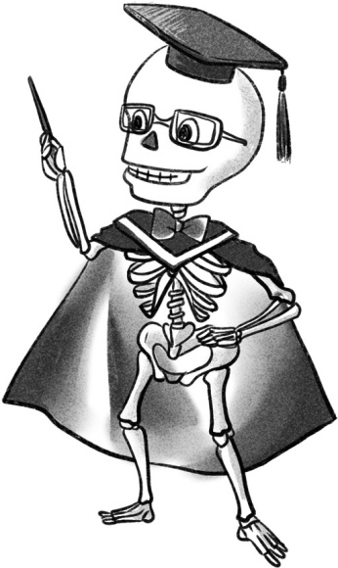
二、 選取上述其中一項，創作一個故事。（約200字）

延伸閱讀
- 黃海/文，鄭樹中/圖(1996)：《誰是機器人》，台北，國語日報出版社。
- 張東君/文，黃麗珍/圖(2008)：《象什麼》，台北，天下雜誌股份有限公司。

